TÍTULO: APRENDO A DISEÑAR MI EMPRENDIMIENTO

1. DATOS GENERALES

Institución educativa: Rosa Dominga Pérez Liendo

Área: Ciencia y Tecnología Grado y Sección: 3ro B

Cantidad de estudiantes: 16 Fecha: 14 de octubre 2024

Docente: Laura Noemí Román Ramírez

2. PLANIFICACIÓN

SESIÓN DE APRENDIZAJE
“APRENDO A DISEÑAR MI EMPRENDIMIENTO”
I.-DATOS INFORMATIVOS
1.-1. INSTITUCIÓN EDUCATIVA : “Rosa Pérez Liendo”
1.2. ÁREA : Ciencia y Tecnología
1.3. GRADO Y SECCIÓN : 3 B
1.4. DURACIÓN : 2 Horas
1.5. FECHA : 11 de Octubre 2024
1.6. DOCENTE : Laura Román Ramírez

COMPETENCIAS | CAPACIDAD | DESEMPEÑOS | EVIDENCIAS | INSTRUMENTO DE EVALUACIÓN
Gestiona proyectos de emprendimiento económico o social  . | Crea propuesta de valor | Gestiona responsablemente los recursos económicos al promover el ahorro y la inversión de los recursos, formulando presupuestos personales considerando los ingresos y egresos individuales o del hogar para ejecutar acciones de ahorro o de inversión con el fin de mejorar su bienestar y el de su familia | Diseño de su emprendimiento en Canvas | Lista de Cotejo
Gestiona su aprendizaje de manera autónoma. | Define metas de aprendizaje | -Organiza un conjunto de acciones en función del tiempo y de los recursos de que dispone para lograrlas metas de aprendizaje, para lo cual establece un orden y una prioridad en las acciones de manera secuenciada y articulada | Asignación de roles en el trabajo de equipo | Lista de cotejo
ENFOQUE TRANSVERSAL | VALORES | ACTITUD O ACCIONES OBSERVABLES
Enfoque orientación al bien común | Empatía | Identificación afectiva con los sentimientos del otro y disposición para apoyar y comprender sus  circunstancias

III. MOMENTOS DE LA SESIÓN:
MOMENTO | SECUENCIA DIDACTICA | RECURSOS | TIEMPO
INICIO | La docente saluda a las estudiantes se presenta las normas de convivencia que se consideran para la sesión.  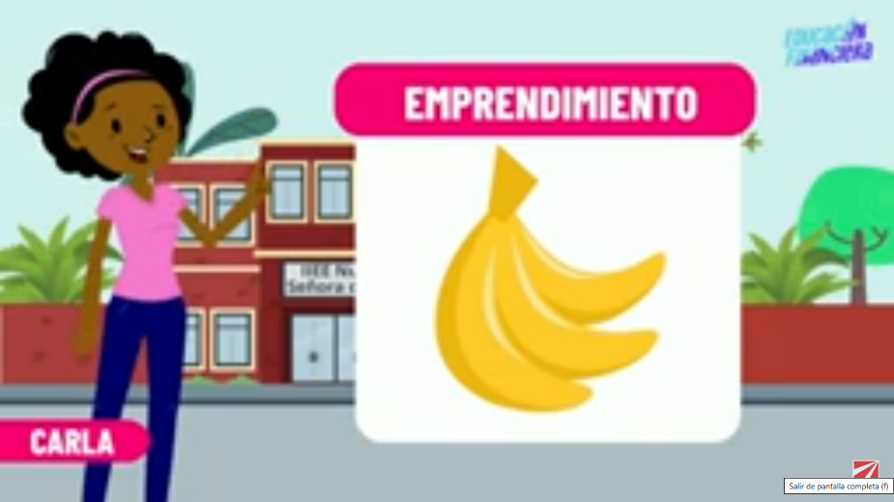  Ella les presenta un caso sobre un grupo de estudiantes que quieren realizar un emprendimiento, ven el video titulado “Diseño” para que las estudiantes lo observen y al terminar , les hace las siguientes preguntas:  ¿Qué se debe hacer antes de iniciar un negocio?  ¿Por qué crees que hay emprendimientos que no funcionan?  ¿Qué aspectos debe considerar para que un negocio funcione?  Del video observado , ¿Por qué duda Carla en iniciar su emprendimiento , con sus compañeros de 5to? .Las estudiantes responden en forma oral  La docente les indica que esta pregunta deberán responder por escrito y luego de leerla , pegar sus respuestas  ¿Por cuál de las propuesta votarías, la de 4to o la de 5to , para realizar su emprendimiento?. Sustenta tu posición  ¿Qué importancia tendrá planificar antes de iniciar un emprendimiento? ¿Qué les aportara aprender sobre esto?  Las estudiantes colocan sus respuestas en la pizarra.  La docente les presenta el propósito de la sesión, Los productos que se va a presentar y los criterios de evaluación  La docente les pregunta ¿conocen alguna forma de planificar un negocio o emprendimiento? | Equipo multimedia  Plumón  Hojas de papel  Limpiatipo | 15’
DESARROLLO | 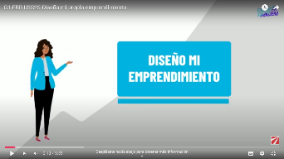  La docente presenta un video :  Al finalizar el video responden la siguientes preguntas:  - ¿Por qué es importante la planificación para tu negocio?  - ¿En qué consiste el modelo Lean Canvas  - ¿Qué ventajas tiene usarlo para tu negocio o emprendimiento?  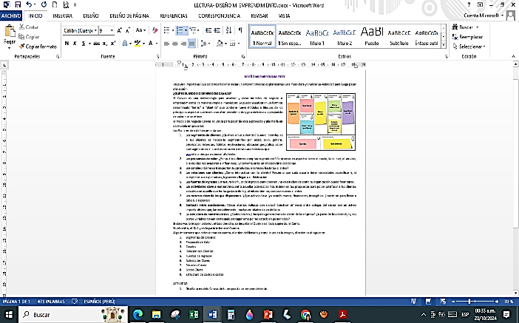  Las estudiantes agrupadas de 3 en 3 conversan e interactúan entre ellas para responder las preguntas planteadas  Se les solicita que lean su lectura , para reforzar lo aprendido  La docente les indica que van a elaborar su plan de negocio usando el modelo Canvas. Las estudiantes se organizan para cumplir con la presentación de su trabajo , se organizan al interior de cada grupo.  Presentan sus modelos de Canvas , lo pegan en la pizarra | Equipo multimedia  Lectura  Hojas  Lapicero  Pc  Impresora | 65’
CIERRE | La docente pregunta:  ¿Cómo lo aprendido te puede ser útil para su vida?  ¿Qué dificultades tuviste al realizar tu trabajo? ¿cómo las superaste?

3. EJECUCIÓN DE LA SESIÓN:

INICIO:

Fotografías del INICIO de la sesión | 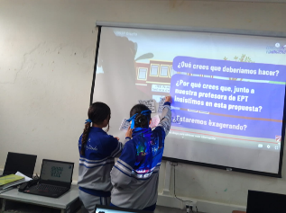  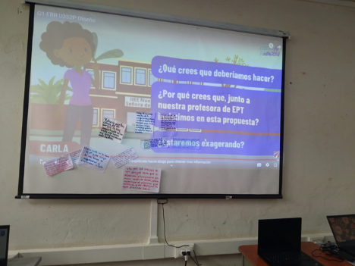  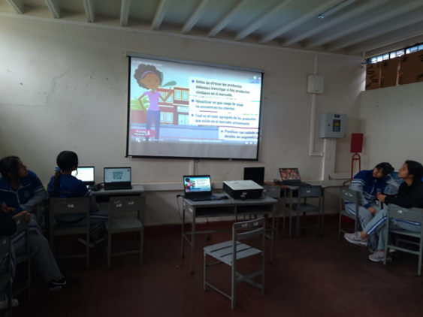
Reflexión: | La docente presenta el caso de una estudiante que con otros compañeros quiere iniciar un emprendimiento , pero debe decidir entre seguir un proceso de planificación que le va tomar un tiempo o iniciar ya.  Le formula interrogantes para explorar qué saben de la importancia de planificar un negocio , ¿Por qué es importante planificar para un emprendimiento?  Al preguntar ¿conocen alguna forma de planificar un negocio o emprendimiento?, se les invita a pensar que un negocio no solo es salir a vender sino que hay diversos aspectos que deben tomarse en cuenta antes de iniciar el emprendimiento

DESARROLLO:

Fotografías del DESARROLLO de la sesión | 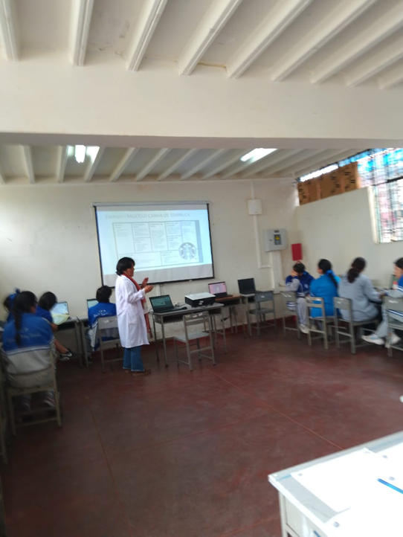  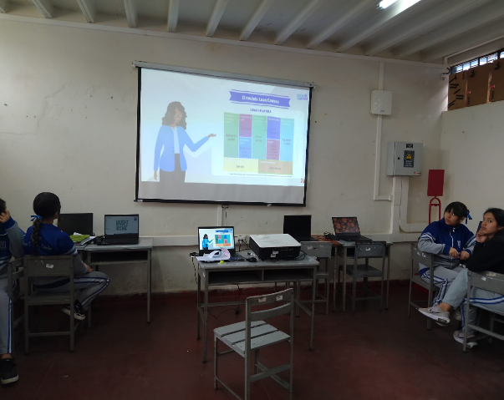  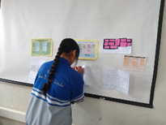
Reflexión:

La docente presenta un video sobre la planificación de un emprendimiento con conceptos claves, refuerza la información sobre el modelo Lean Canvas para la planificación, presentando ejemplos.
Las estudiantes organizadas en equipos interactúan entre ellas para responder las ventajas que proporciona este modelo. Asi mismo se organizan para poder presentar su planificación , reforzando el trabajo en equipo y el reparto de roles

CIERRE:

Fotografías del CIERRE de la sesión | 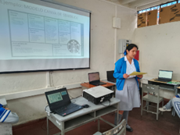
Reflexión:

Las estudiantes dan respuestas a ¿Qué aprendieron? ¿qué dificultades tuvieron? Realizando un proceso de reflexión y ante la pregunta ¿Qué hicieron para superarlas? Las estudiantes revisan su propio proceso de aprendizaje determinando qué estrategias o acciones les permitieron cumplir con las tareas asignadas.
Para que reflexionen sobre el sentido práctico de la sesión , la utilidad en su vida diaria , se les ha preguntado¿Cómo lo aprendido te puede ser útil para su vida?

